《金道錫行：蘇家壟國家考古遺址公園印記》讀後
竹千代

近日偶得一本《金道錫行：蘇家壟國家考古遺址公園印記》，書中介紹了蘇家壟遺址的考古發現歷程及其史學價值，並配有遺址出土文物的高清彩圖，尤爲珍貴的是，部分帶銘青銅器係首次公開著錄。適巧上月筆者曾赴京山市蘇家壟遺址博物院參觀，現場拍攝若干器物與銘文實照。書中新見圖文資料，搭配實地觀察所得，引發我若干思考，下文謹略述拙見，敬請諸位方家批評賜教。
一、銅器銘文中表送葬義的“贈”字
蘇家壟遺址M79（曾伯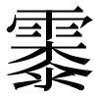墓）出土銅簋四件，其中編號爲M79：29和M79：30的兩件公佈了銘文（見下圖一），自銘爲“曾白（伯）之贈𫳷（簋）”。最後一字“𫳷”分別作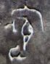、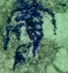，訛變已甚，但從其所處語句位置及筆畫結構可以判斷，該字即記錄{簋}的“𫳷”字。值得注意的是，這幾件銅簋的器主爲曾伯，同時又在曾伯自己的墓中出土，銘文中“贈”字之用法，當不同於傳世文獻及戰國秦漢簡帛中“贈”表饋送、贈予之常訓。結合器物出土信息與銘文製作略顯草率的情況來看，我們認爲這幾件以“贈”作爲定語修飾器名的器物具有隨葬明器屬性，則此“贈”似有特定的喪葬禮制含義。
圖一：
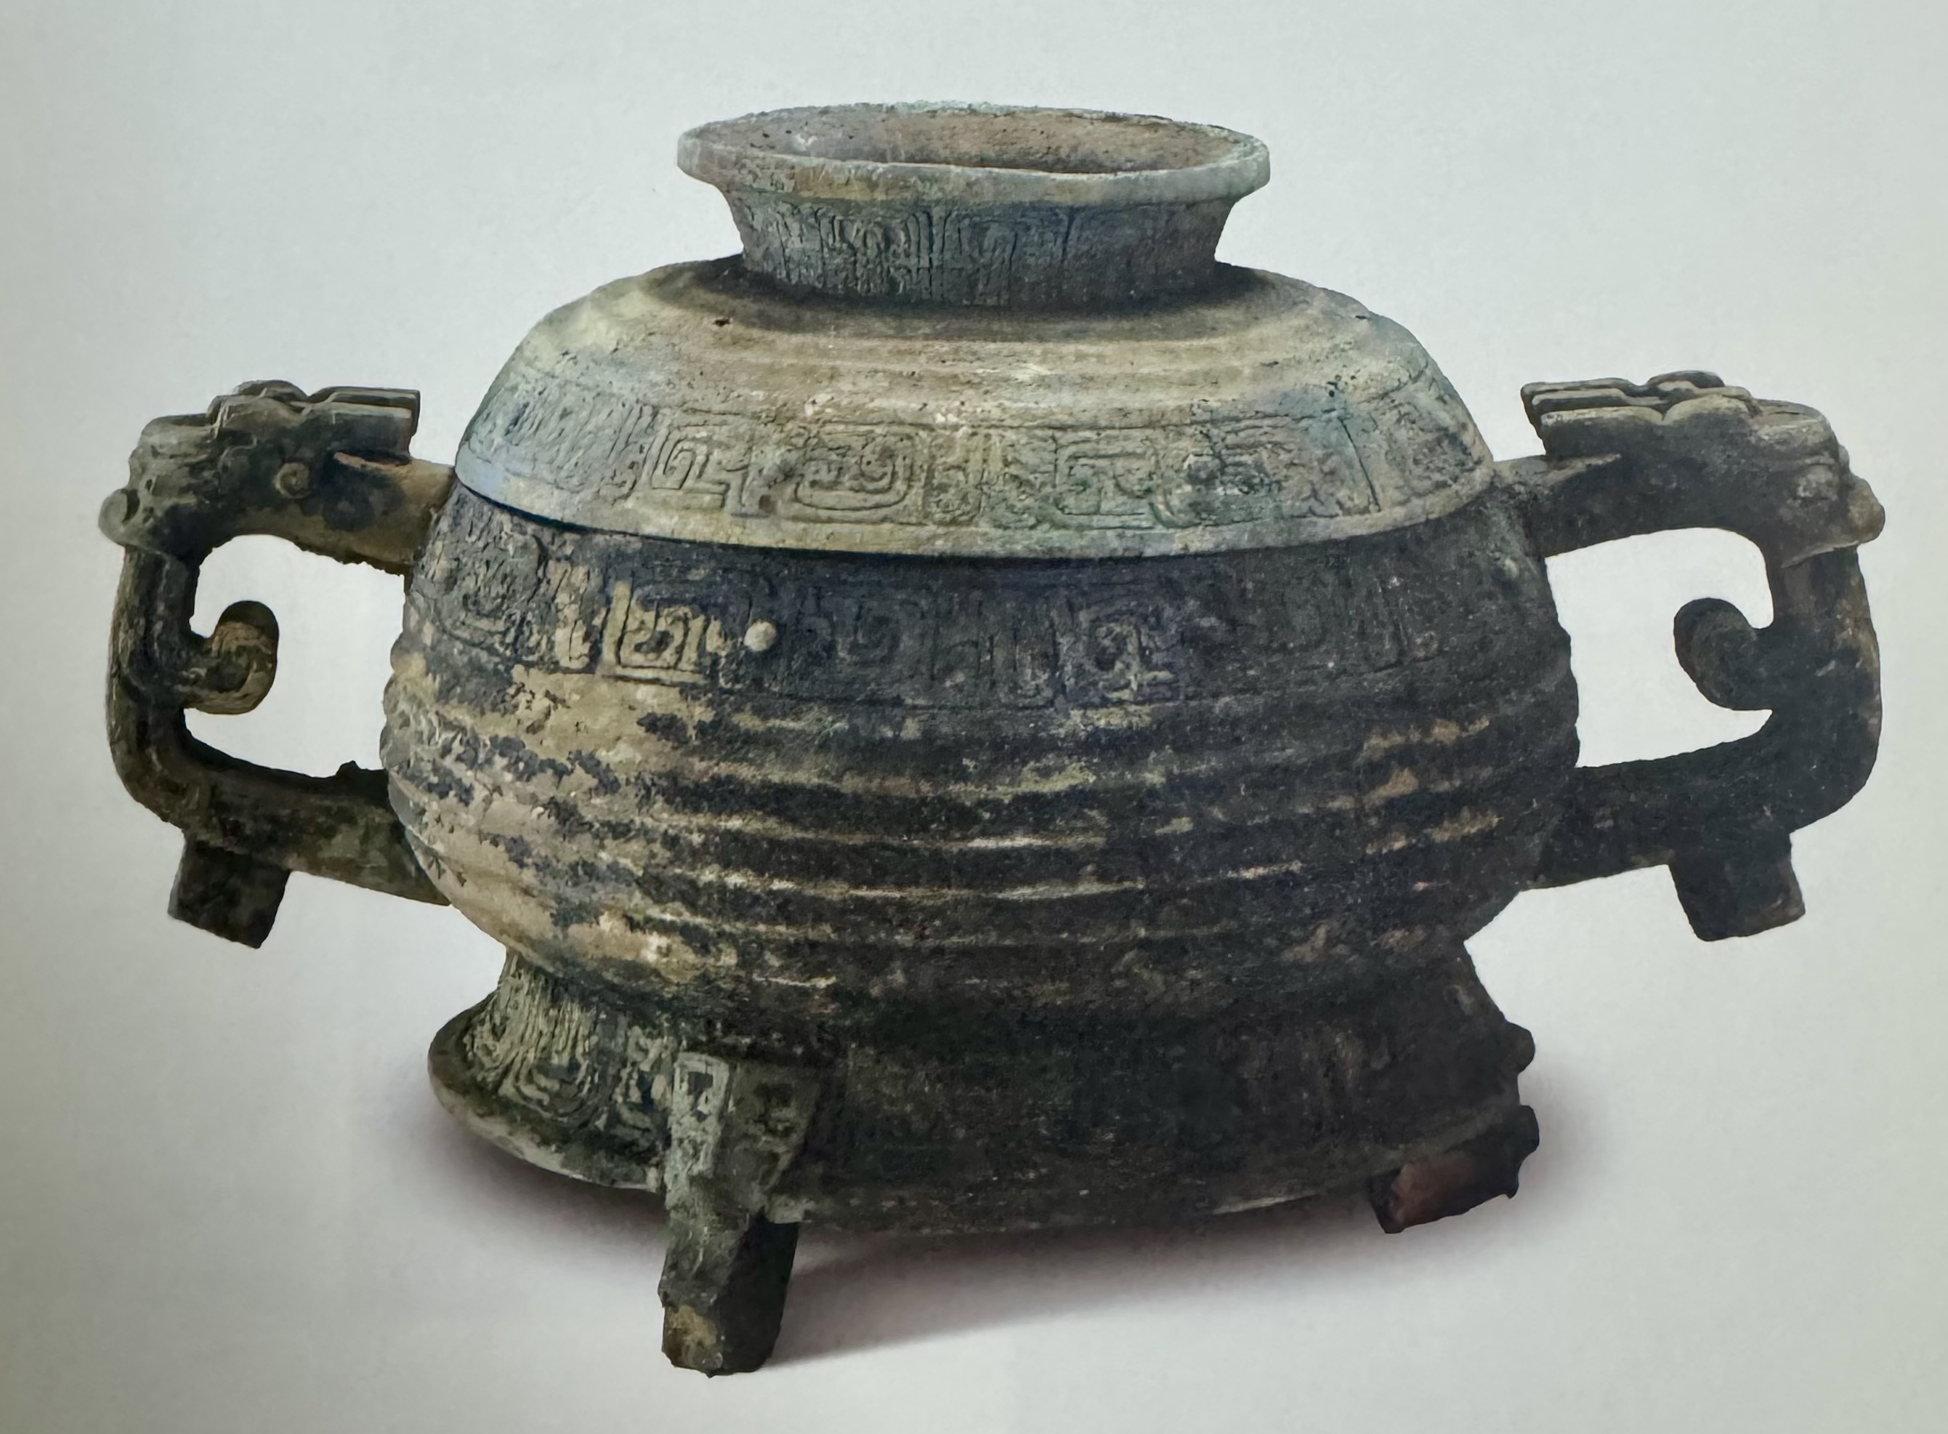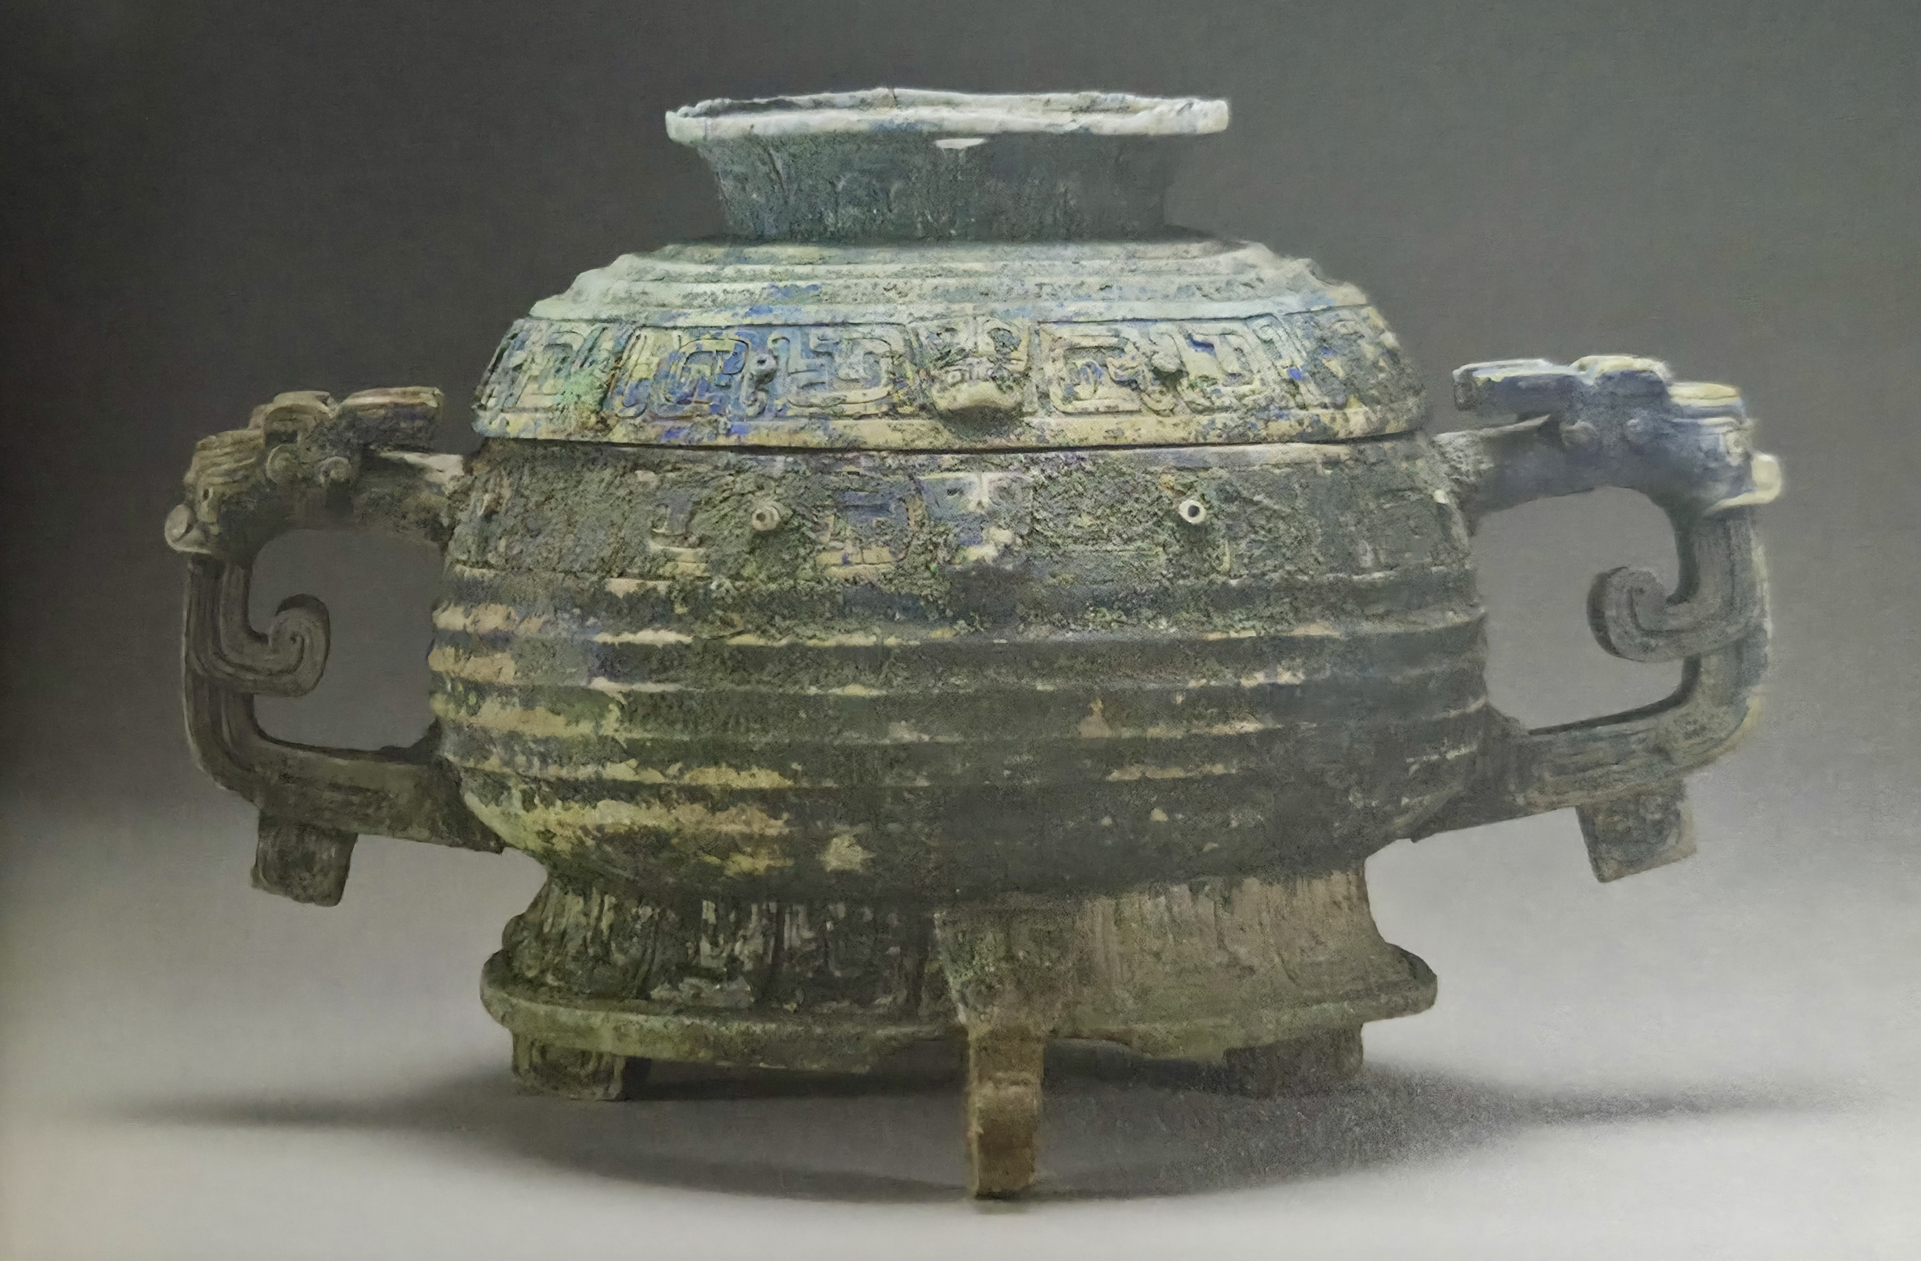
M79：29器形 M79：30器形
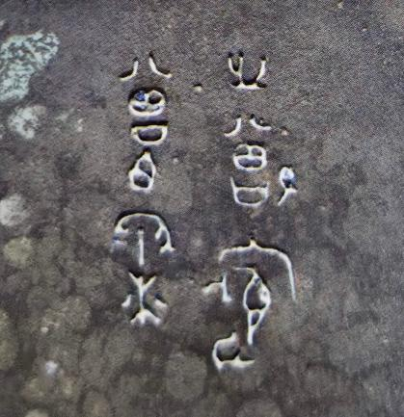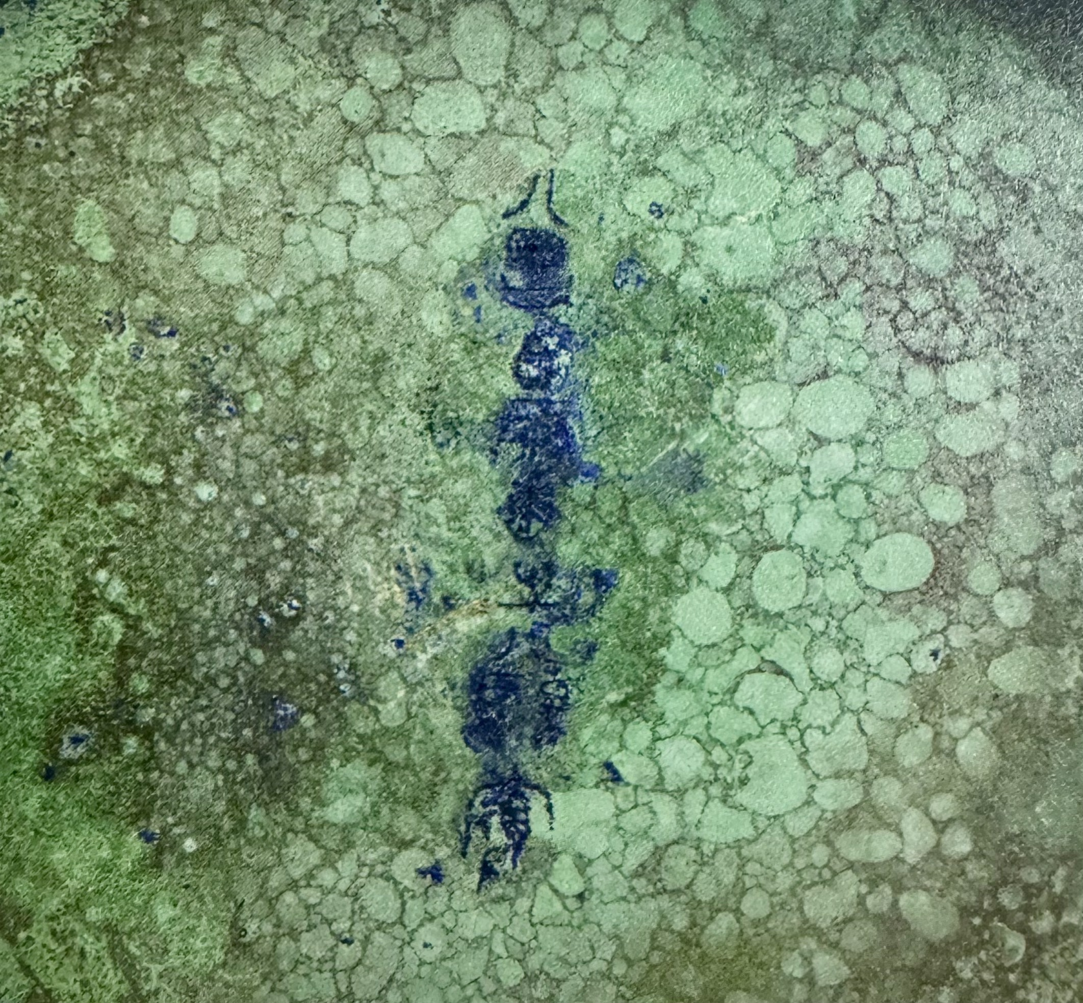
M79：29銘文 M79：30銘文
《説文解字·貝部》：“贈。玩好相送也。从貝曾聲。”又“賵。贈死者。从貝从冒。冒者，衣衾覆冒之意。”可見到了《説文》的時代，“贈”的語義更側重生人之間的玩好饋贈，送予死者之義則由“賵”字承擔。“賵”“賻”作爲喪葬用語已爲我們所熟知，近期王磊、陳劍將唐侯諸器中的“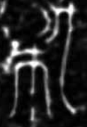”字考釋爲“賻”，更加深了我們的認識。其實在先秦文獻中，也可以發現類似於“賵”“賻”用法的“贈”，《禮記·檀弓下》云：“既封，主人贈。”鄭玄注：“贈以幣，送死者於壙也。”由此可知，於死者下葬時，向墓穴中隨葬布帛的動作也可稱爲“贈”。《禮記·文王世子》：“至于賵、賻、承、含，皆有正焉。”鄭注：“承，讀爲‘贈’，聲之誤也。”《經典釋文》：“賵、賻、唅、襚，皆贈喪之物也。車馬曰賵，布帛曰賻，珠玉曰唅，衣服曰襚，揔謂之贈。贈，猶送也。”陸德明從隨葬品的種類區分賵、賻、唅、襚幾個動詞，似有其道理，但其對“贈”的理解，恐非確詁。《禮記》原文中“承（贈）”位於“賻”“含”兩字之間，應是並列關係，亦當爲一種特定的隨葬動詞，陸氏以“贈”爲總括之稱，或爲誤解。
結合傳世禮書與新見曾伯簋銘文，我們有理由相信在先秦時期“贈”有一種不同於常訓的特殊用法，即與“賵”“賻”相類，專指用於喪葬之賵贈。我們在參觀蘇家壟遺址博物院時，還看到了幾件曾伯鬲，其中有一件銘文較爲清晰（見下圖二），自銘爲“曾白（伯）之贈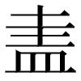”。這幾件曾伯鬲也出土於曾伯墓，因此銅鬲銘文中的“贈”與簋銘一致，亦作爲隨葬動詞使用。鬲銘最後一字“”，即用爲銅鬲自名的“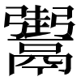”字之異體，“”於曾國銅器中多見。
圖二：
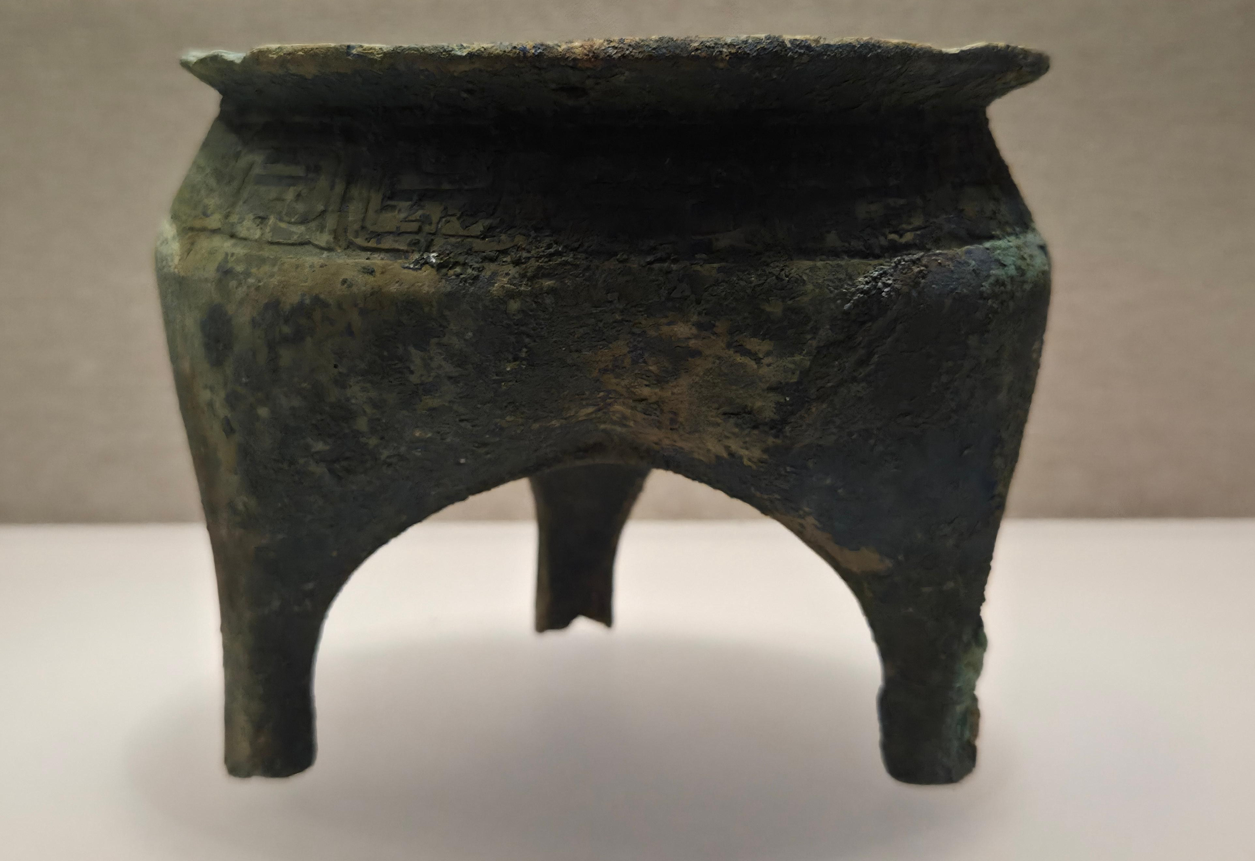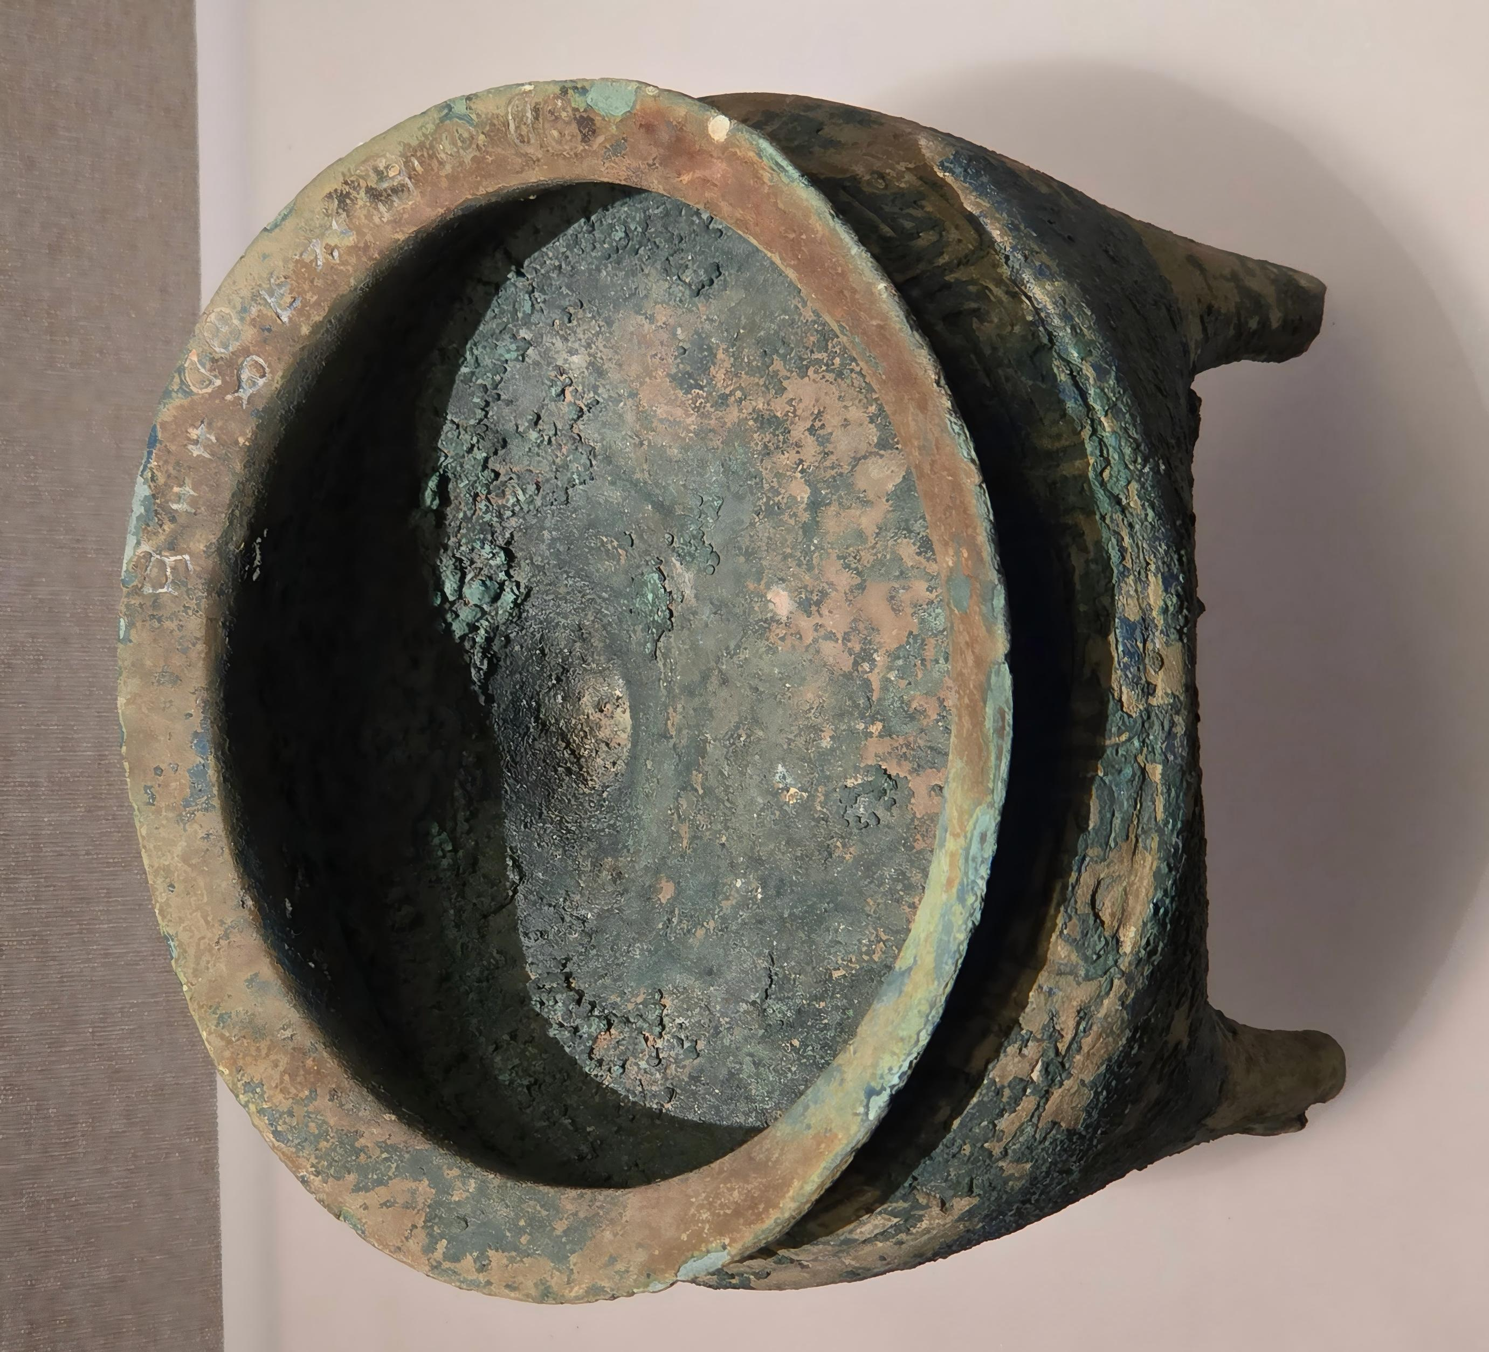
曾伯鬲器形 曾伯鬲銘文
下面捎帶談一件舊著錄的銅器銘文。《通鑒》31205蔡嬀盤銘文作“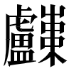侯曾（贈）蔡嬀般（盤），其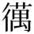（萬）年無彊（疆），子=（子子）孫=（孫孫）勿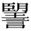（亡）。”謝明文根據侯簠（《通鑒》05876—05877）銘文中侯爲“叔姬寺男”作媵器，推斷侯爲姬姓，可從。但謝先生認爲蔡嬀盤是姬姓侯爲嬀姓女子出嫁蔡國所作，將“贈”理解爲普通贈送，似有可商之處。蔡嬀盤出土於河南上蔡翟莊墓地M29，目前尚未公佈完整的考古報告，《河南上蔡周代墓地發掘獲重大發現》一文指出：“M29隨葬鼎5件、簋4件、圓壺2件等青銅禮器21件，璧、琮、佩、項飾等精美玉器16件套。銅盤上的銘文揭示了墓主是一位蔡國的貴婦人。”墓主“蔡國的貴婦人”應即爲蔡嬀。兩周時期，女子出嫁的媵器一般由出嫁的母家及同姓諸侯所作，而侯爲姬姓，蔡嬀是嬀姓女子，侯大概沒有爲嬀姓女子製作媵器的義務。從隨葬品的種類和數量上看，蔡嬀的身份不低，其丈夫或爲蔡國國君，至少是蔡國公室内部的重要成員。蔡侯爲姬姓，蔡嬀去世後，同爲姬姓的侯會前來吊唁，因此我們推測這裏的“贈”也是賵贈之“贈”，蔡嬀盤是侯爲蔡嬀製作的明器。前文提及唐侯諸器中的“”已釋爲“賻”，可見唐侯諸器均是唐侯爲隨夫人下葬所製作的銅器，唐、隨（曾）亦同爲姬姓，唐侯爲同姓國的諸侯夫人製作葬器，與蔡嬀盤屬同類情況。
二、新見異族同名例證——江漢地區的“邘”氏
蘇家壟遺址M48、M92兩座墓葬，出土的銅器銘文中均見“邘”這一氏稱（見下圖三）。從隨葬品看，M48墓主爲男性，銅鼎銘文自稱“邘叔無害”；M92所出銅鼎銘文爲“邘弔（叔）姬之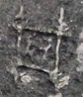（葬）鼑（鼎）”，那麽其墓主毫無疑問即爲“邘叔姬”，是一座女性貴族墓葬。
圖三：
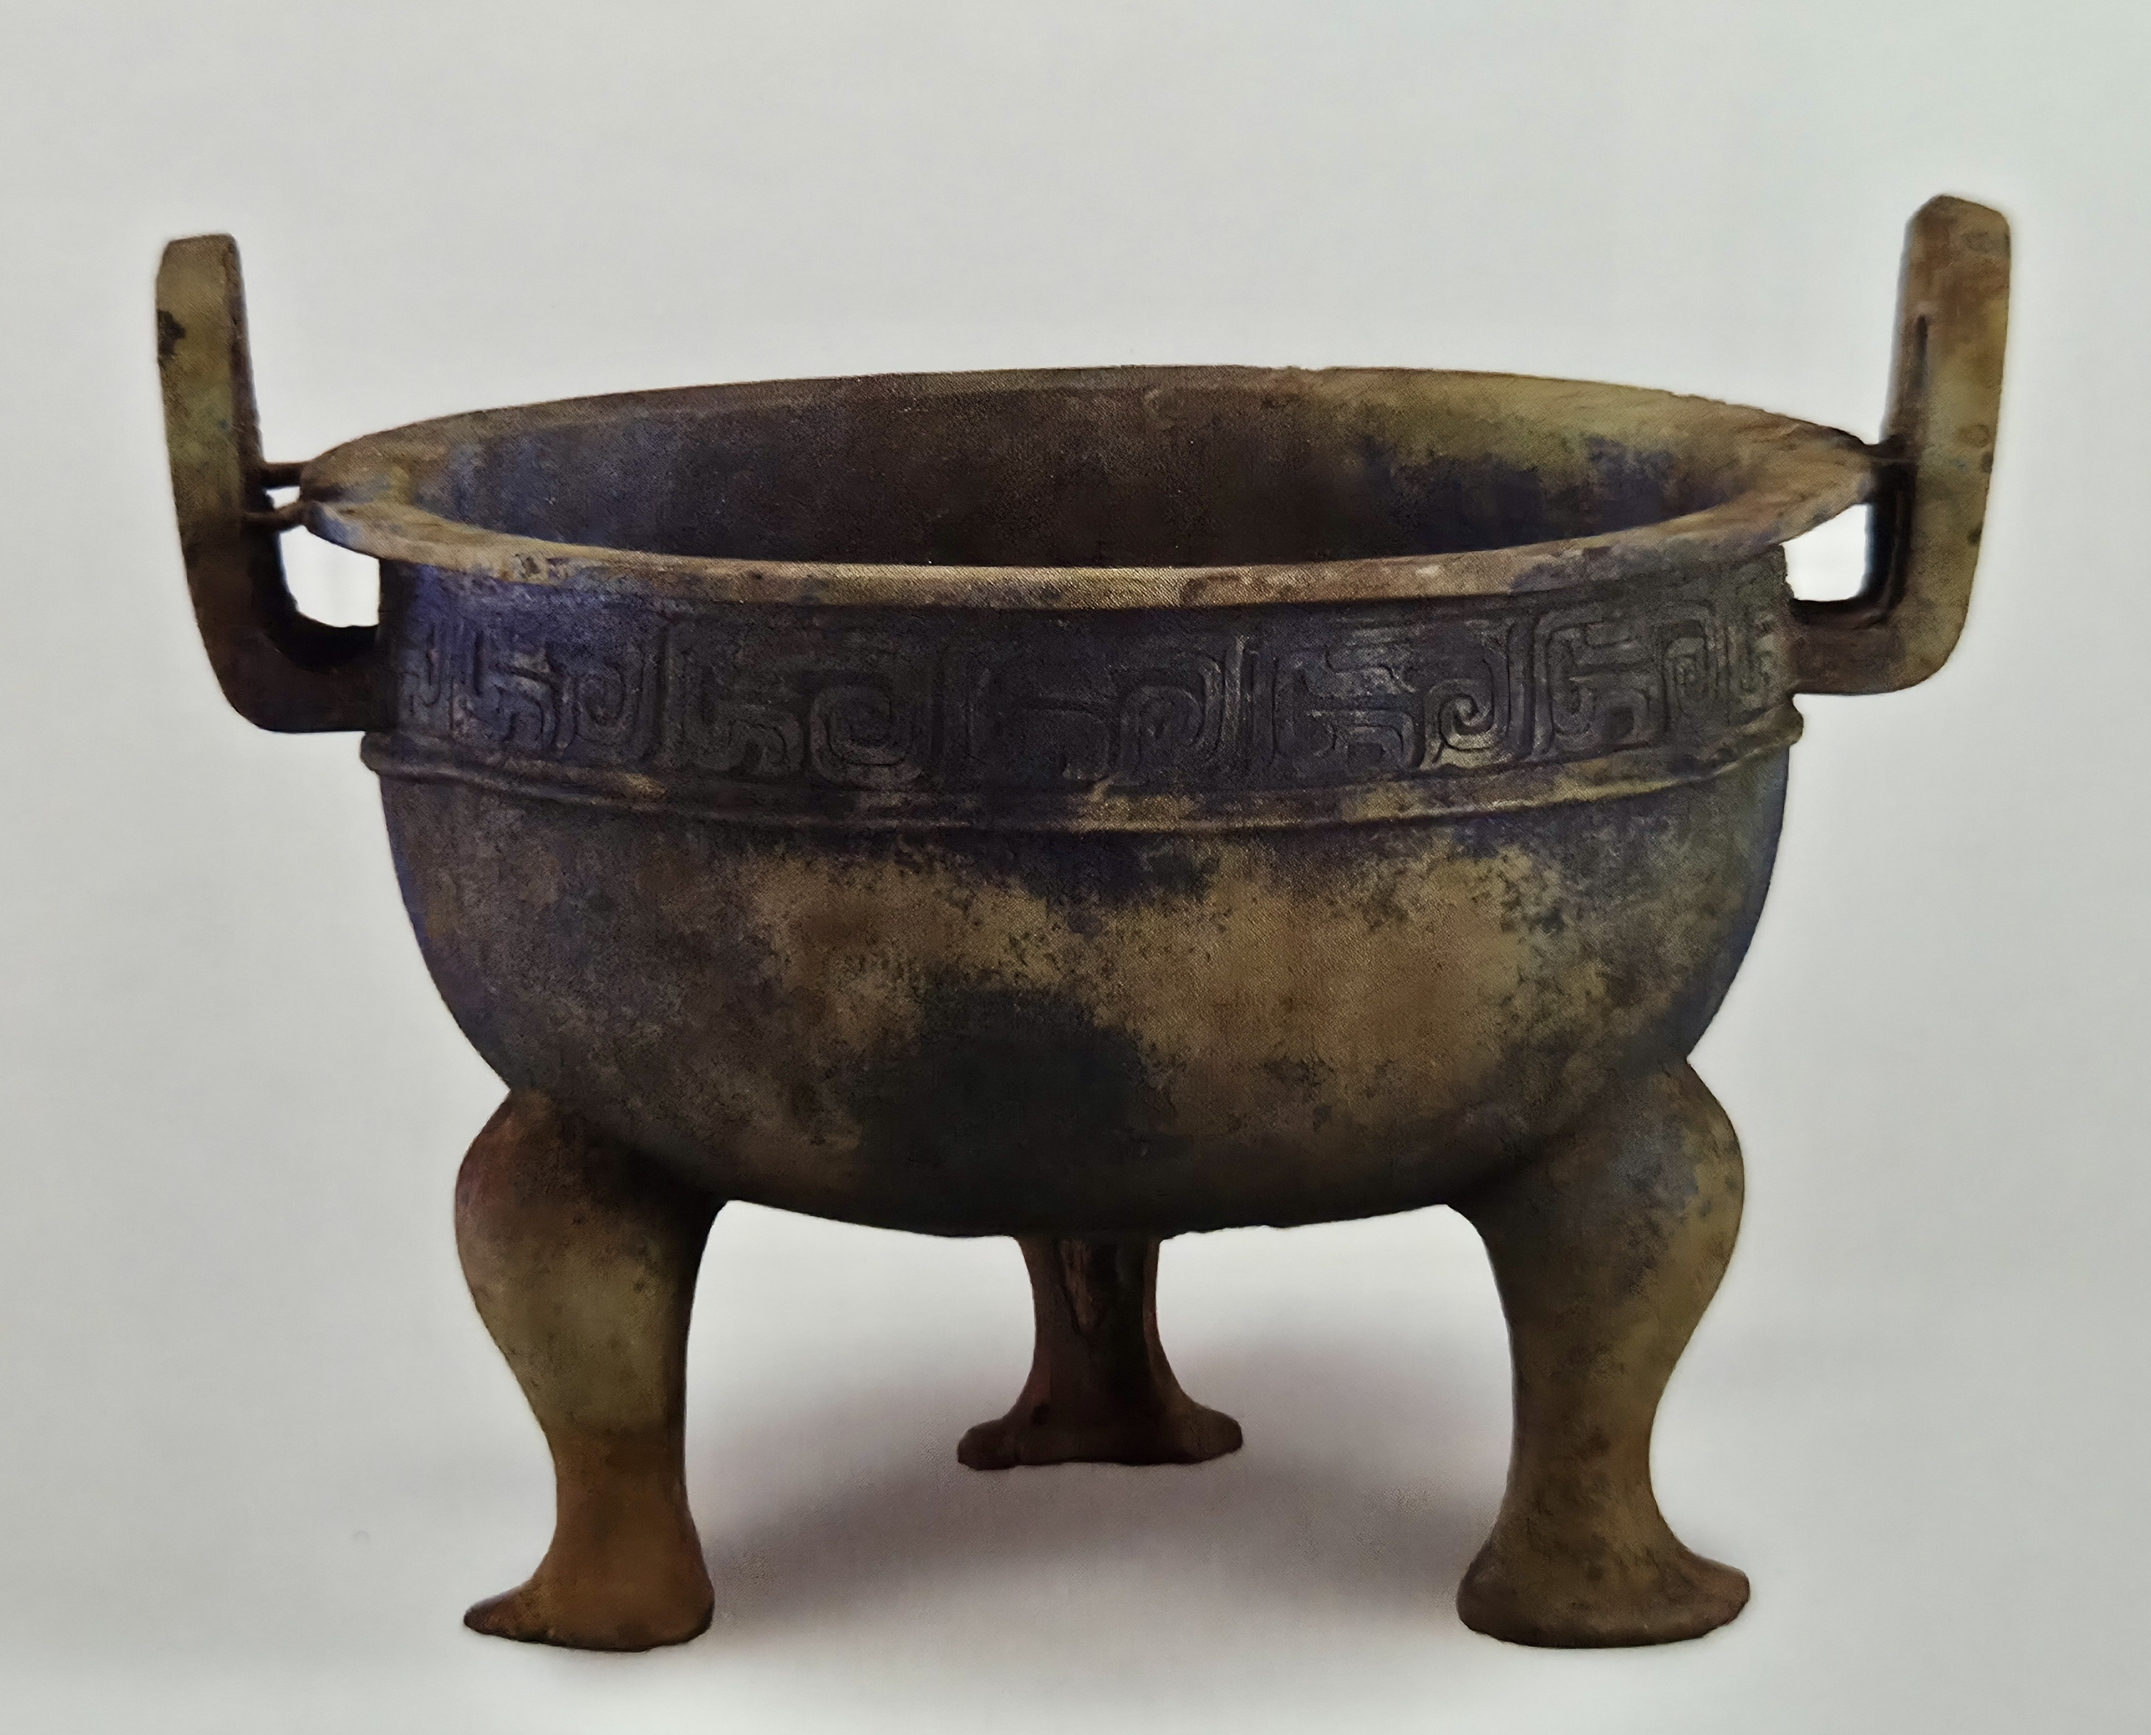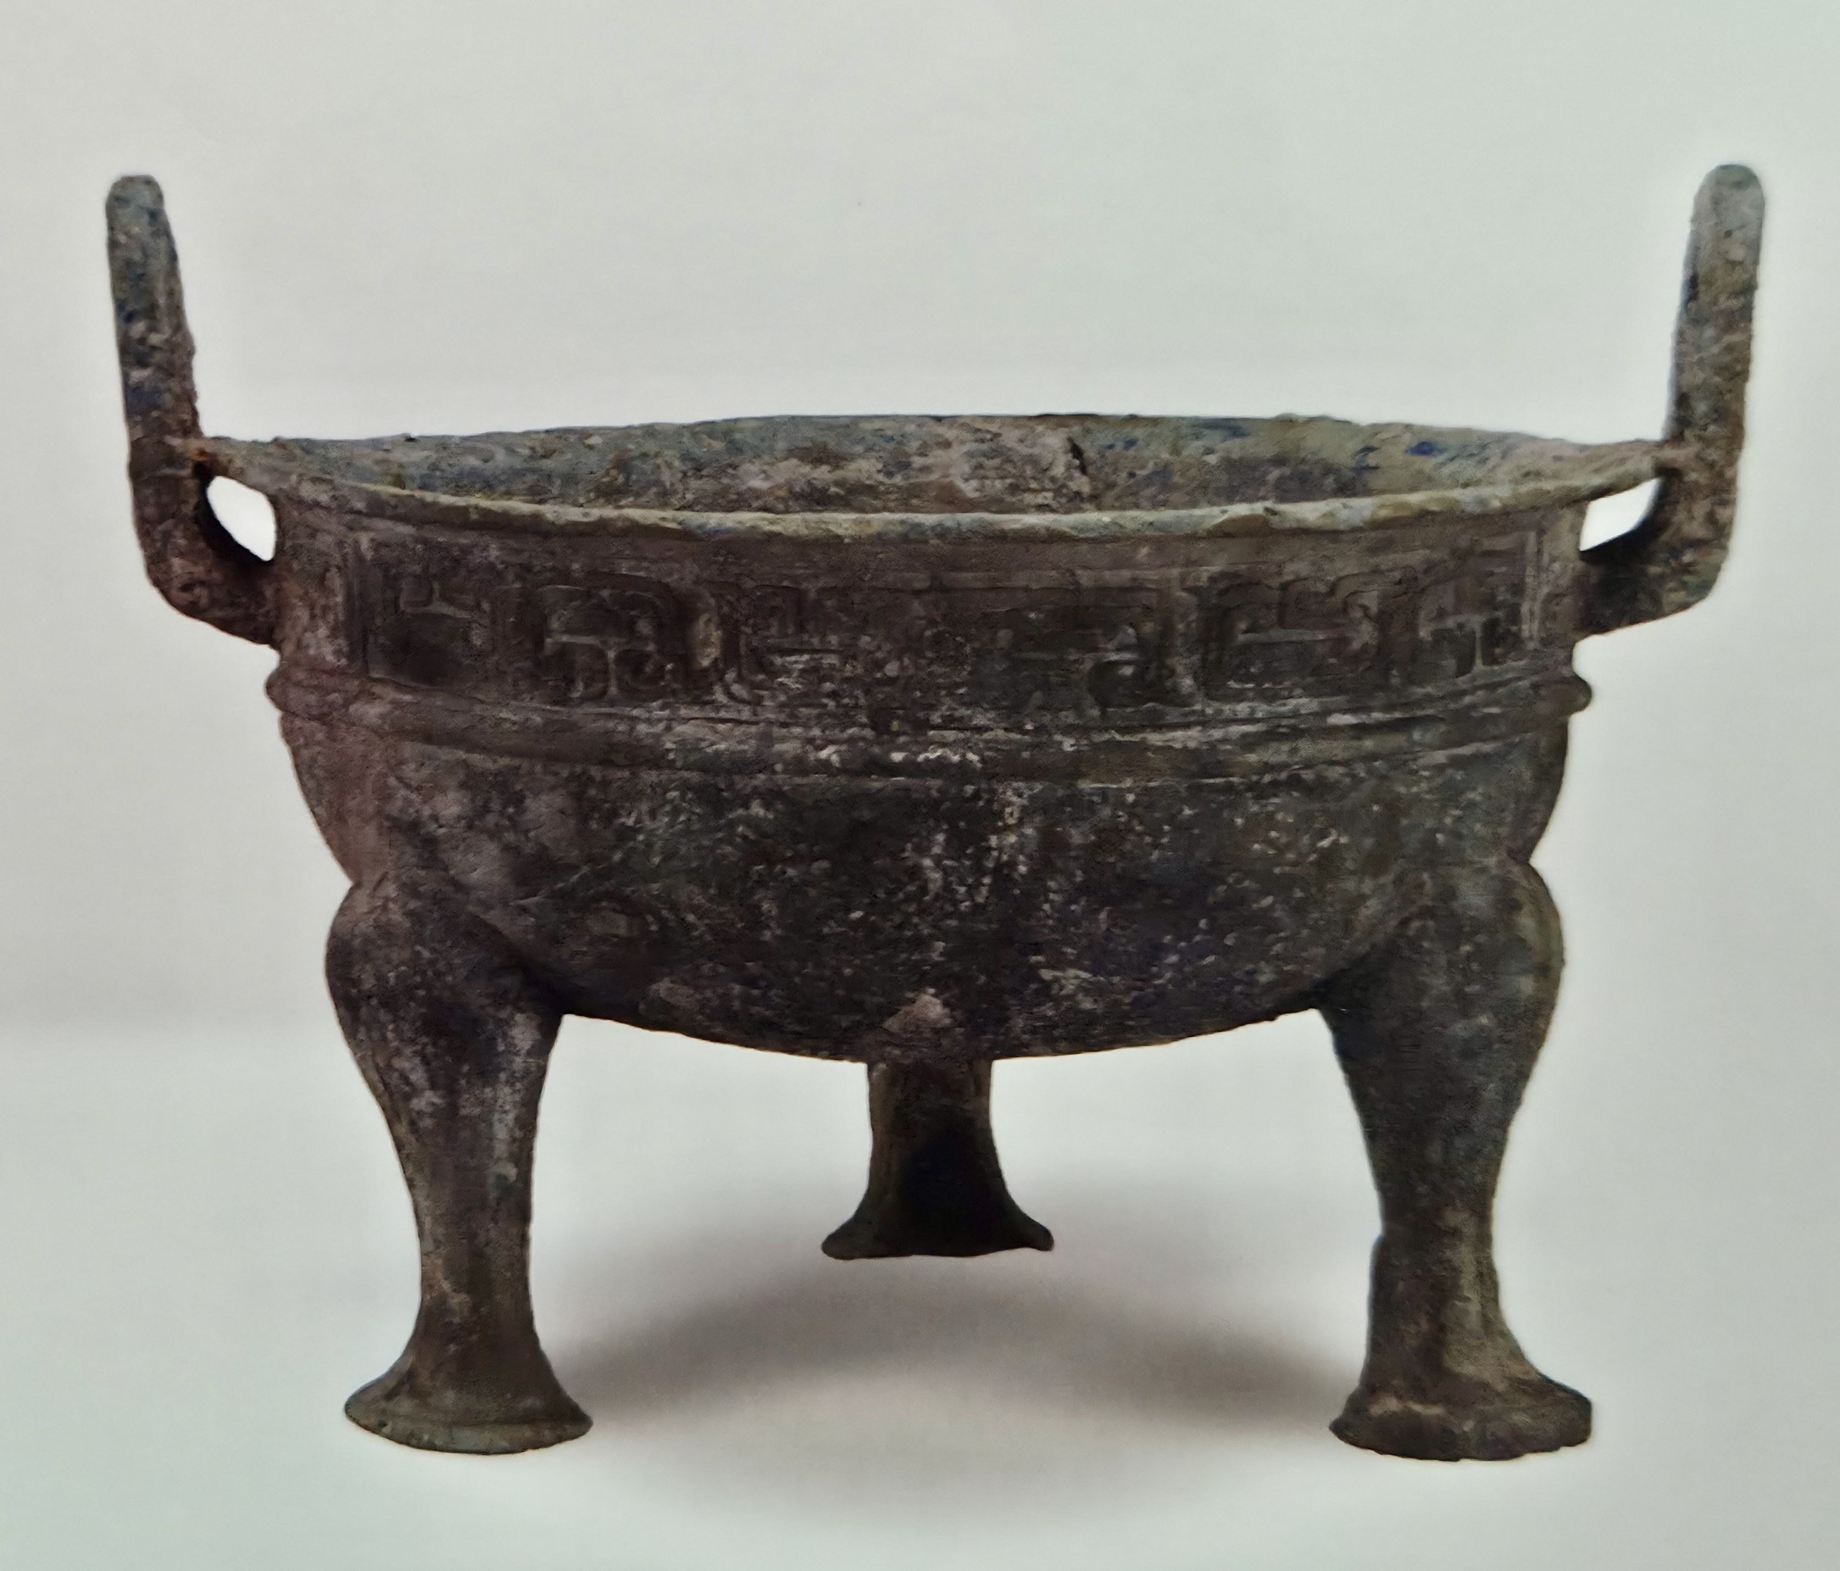
邘叔無害鼎器形 邘叔姬鼎器形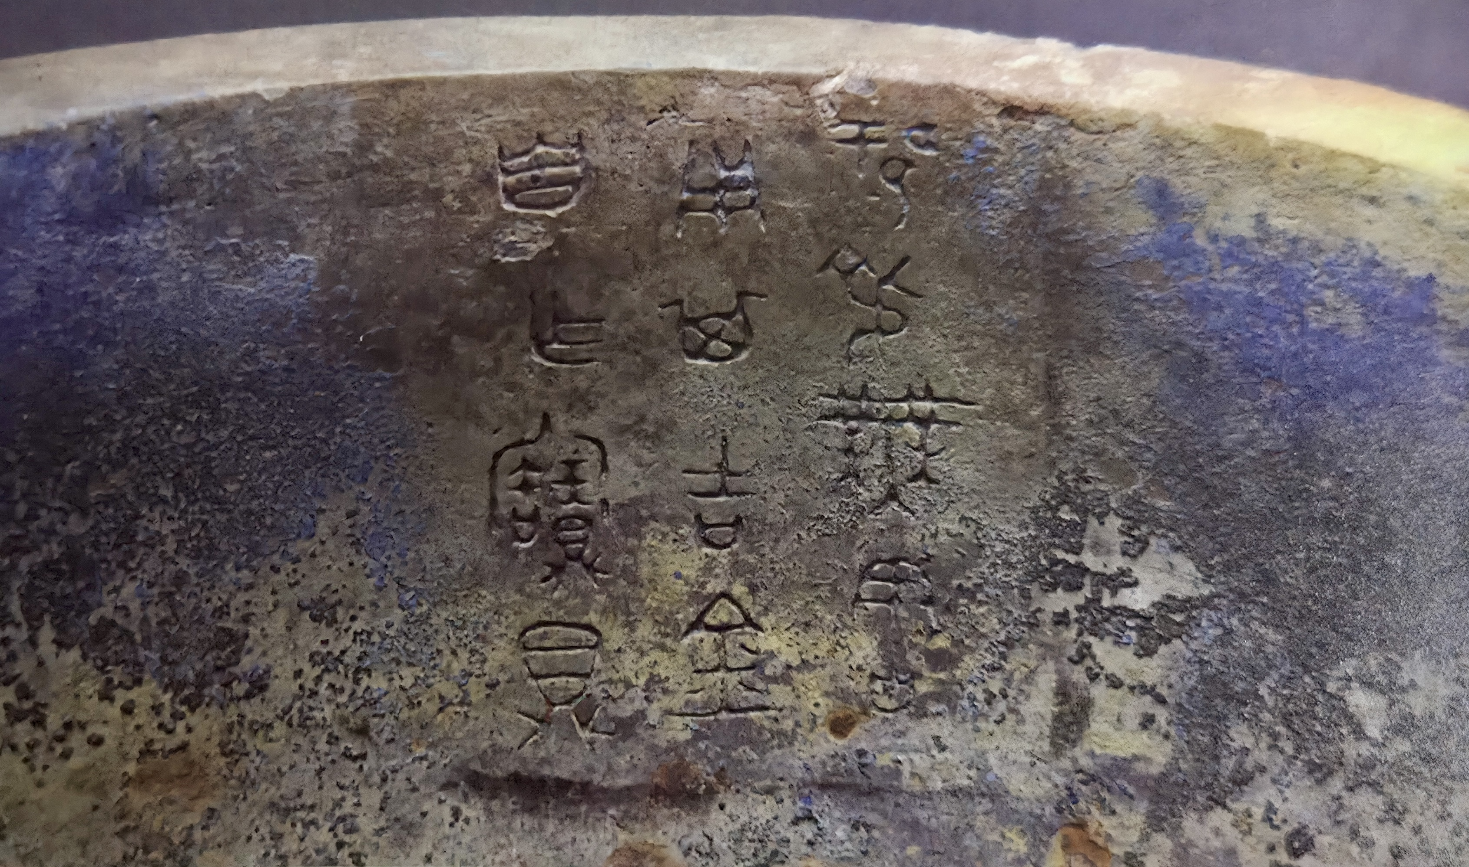 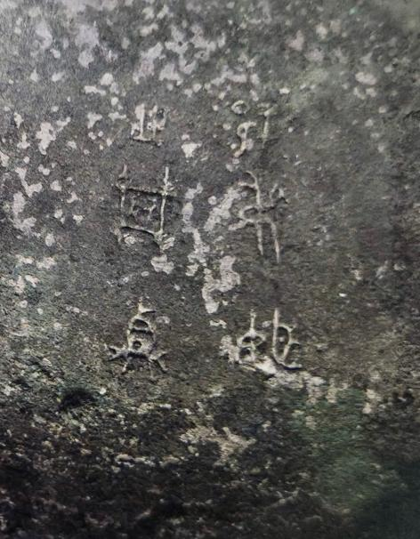
邘叔無害鼎銘文 邘叔姬鼎銘文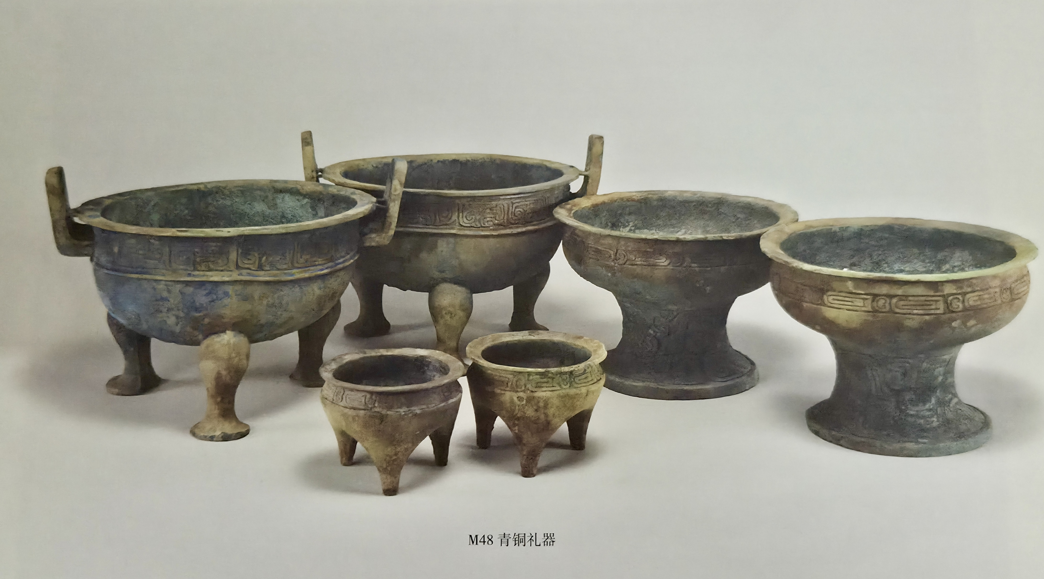
M48青銅禮器組合
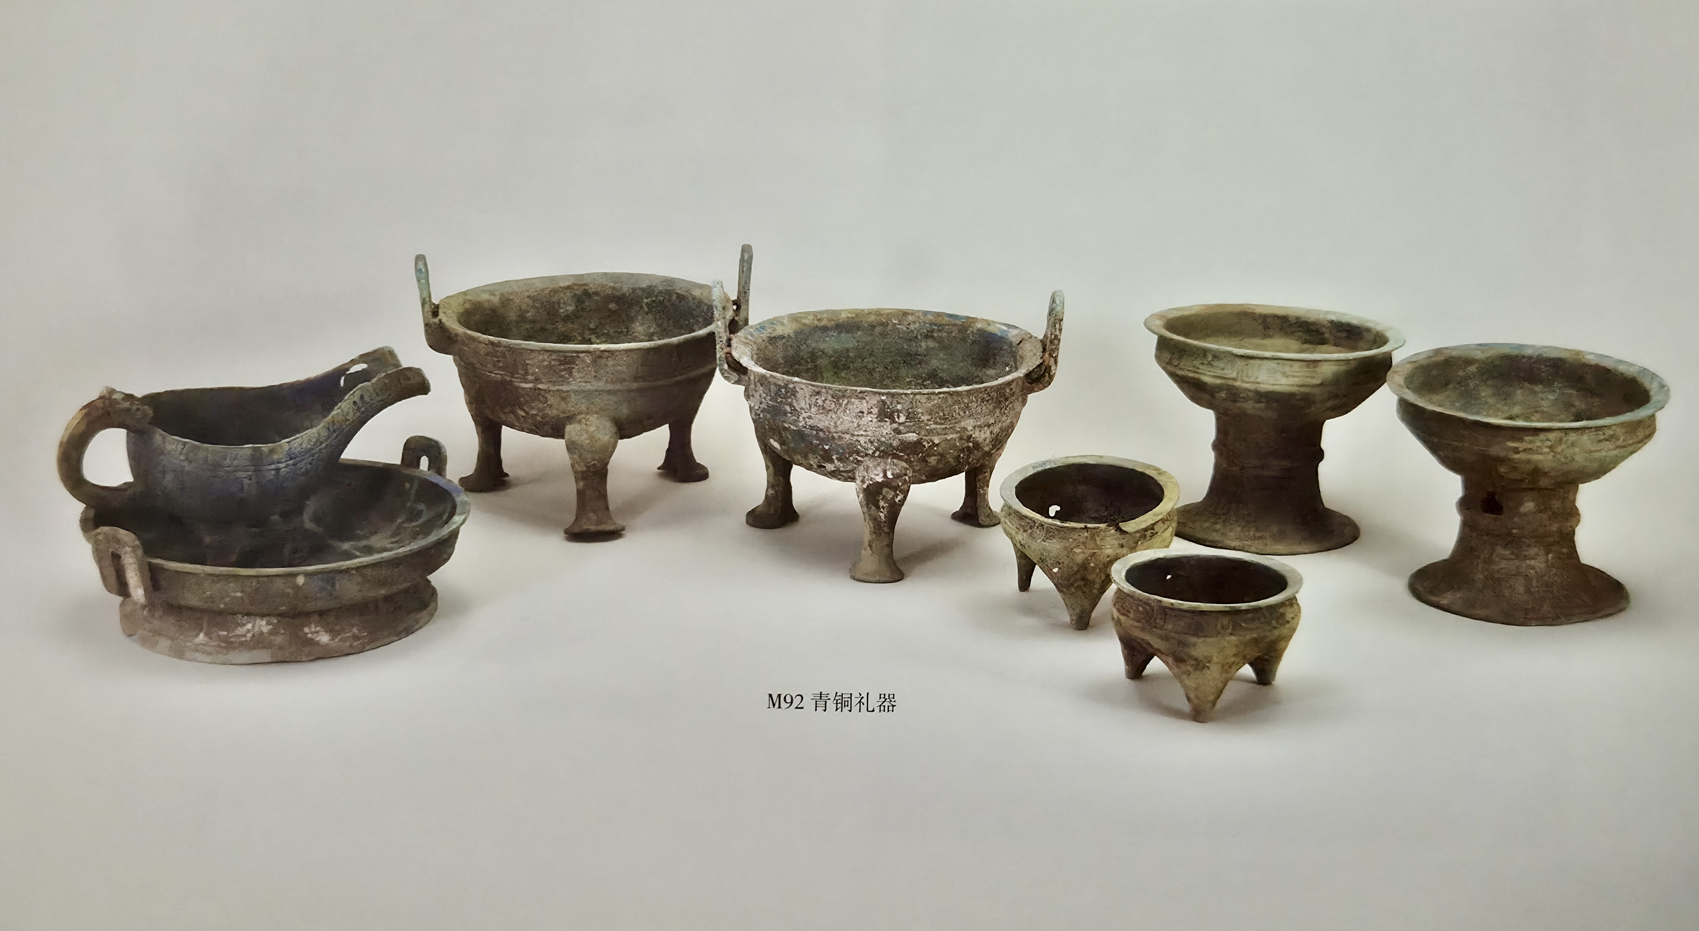
M92青銅禮器組合
我們在參觀蘇家壟遺址博物院時，還看到了兩件出土於M92的高圈足簋的銘文（即圖三M92青銅禮器組合右側的兩件簋，銘文見下圖四），銘文内容爲“邘弔（叔）姬之（葬）𣪘（簋）”。由鼎、簋銘文中的“葬”字可見，M92出土的邘叔姬鼎、邘叔姬簋均屬明器。比較圖三所示兩墓出土的青銅禮器，可以發現M48、M92同類型的銅器，器形、紋飾很是相近，除M92比M48多出的一組盤、匜水器外，隨葬品的種類和數量也完全一致。以銅鼎爲例，邘叔無害鼎與邘叔姬鼎均是附耳蹄足圓鼎，口沿下部飾有相同形狀的“”形竊曲紋，部分位置有正反交錯排列的情況。邘叔無害鼎銘文爲“邘弔（叔）舞（無）害用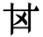（其）吉金，自乍（作）寶鼎”，可見該鼎爲邘叔無害生前所作之實用器，相比用作明器的邘叔姬鼎，器物製作更爲精良。M92的兩件邘叔姬簋，較於M48的兩件高圈足簋，亦略顯粗糙。由此我們可以作出推斷，M92所出有銘明器，當係仿照M48墓主生前實用器而作，加之兩墓青銅食器在器形、紋飾、種類、數量上，均保持高度一致，兩墓墓主應爲夫妻關係。進而我們得以瞭解，此“邘叔姬”之稱，乃夫家國族加女子本姓之格式，“叔”爲行第，“姬”爲其姓，M92的墓主當爲姬姓之女嫁入邘氏者。
圖四：
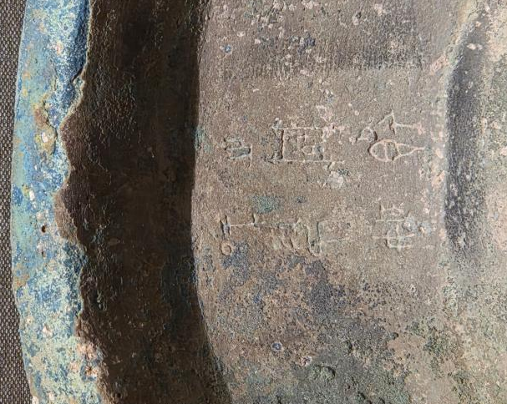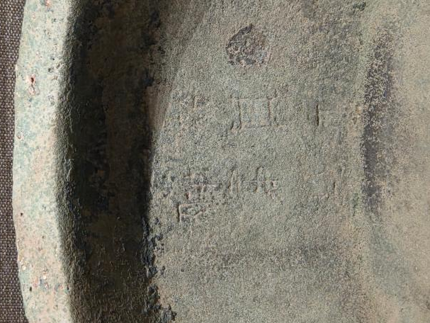
M92：5銘文 M92：6銘文
M92與M48均位於蘇家壟曾國墓地範圍之內（見下圖五），曾國爲姬姓，則此“邘叔姬”當即曾國公族之女，甚至可能是某位曾侯的女兒。查看蘇家壟墓群分佈圖，有兩點尤應留意：一是不同於一般的夫妻同穴/異穴合葬墓，邘叔與叔姬的墓有著相當的距離，M92邘叔姬墓更近於M79、M88曾伯夫婦墓；二是邘叔與曾國之間乃婚姻關係，並非曾國公室内部人員，然夫妻二人過世後卻均葬在了曾國墓地。蘇家壟遺址主體處於春秋早期，此時曾國尚未完全衰落，邘叔或是曾國附近其他國族的落魄貴族，投奔曾國並於此任職，得到了其妻子母家的庇護，死後遂葬於妻族墓地。
圖五：
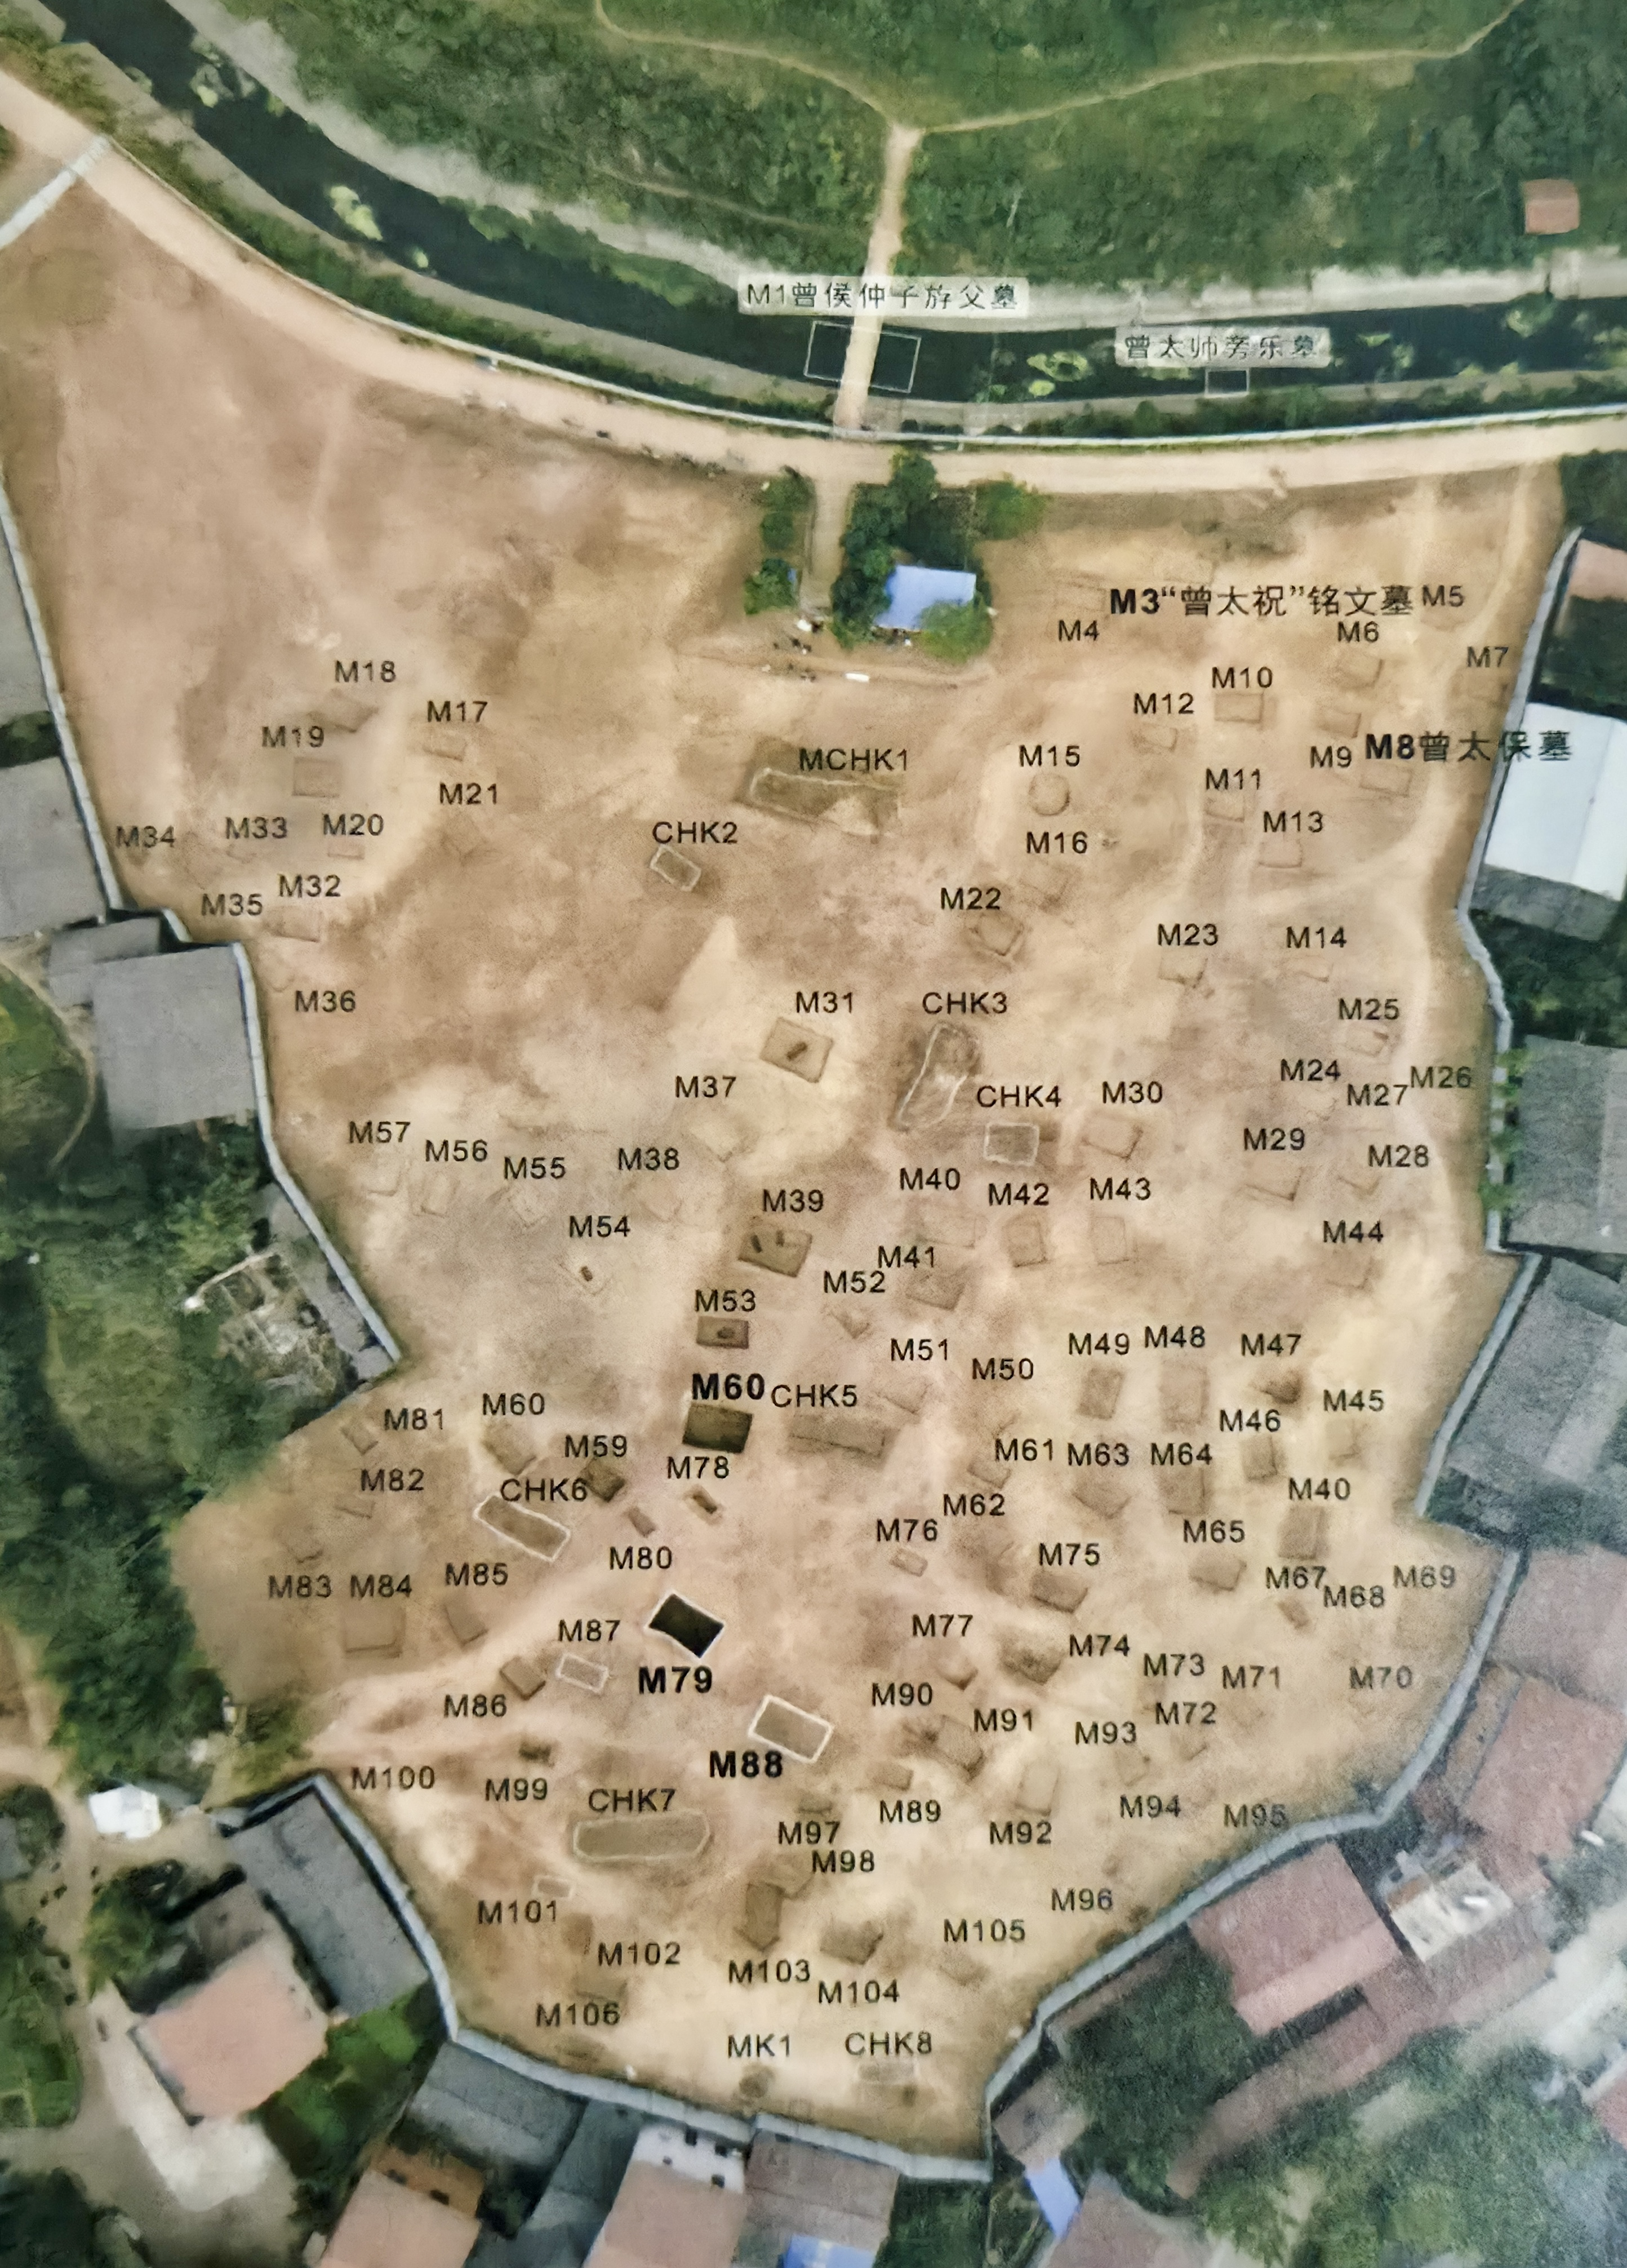
蘇家壟墓群分佈圖
依同姓不婚之制，姬姓之女所嫁之“邘”，應非姬姓。傳世文獻所載之邘國，爲武王之子所封，屬姬姓。《左傳·僖公二十四年》：“邘、晉、應、韓，武之穆也。”傳統理解認爲此姬姓邘國在今河南沁陽一帶。我們更傾向於蘇家壟墓地所見之“邘”氏本在江漢地區，且非姬姓，與傳世文獻所述武王之子所封的邘國，非爲同一族氏。若以上所論不誤，則蘇家壟二墓所出“邘”器，可爲先秦時期異族同名現象再增添一則例證。
最後簡單談一下，邘叔姬器所見古文字“葬”的一個新字形。邘叔姬器的銘文中均出現了字形作“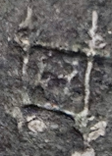”“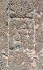”“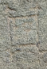”的字，凡國棟已將其釋爲“葬”，可從。從字形看，該字帶有竹頭的外框與甲骨文“”（《合集》31181）、“”（《合補》10637）等形所從相類，其内部從“死”，甲骨文中亦有方框内從“歺”的字，如“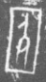”（《合集》32829），學者已將上述甲骨文字形均釋爲“葬”。至春秋晚期，“葬”字作“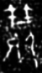”（《通鑒》20280曾公子棄疾甗）、“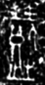”（《通鑒》20486曾公子棄疾簠·蓋）、“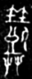”（《通鑒》20486曾公子棄疾簠·器），其所從“死”之“歺”形已訛變似“豆”，而下部的“廾”形實乃方框下部竹頭之訛。邘叔姬器中的“”字，銜接了古文字“葬”字早期與晚期的構形，爲探討其字形演變提供了重要綫索。至於甲骨文中的“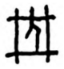”形字，能否與“”相聯繫，兹事體大，本文暫不涉及。

2026年7月6日夜草就

方勤，張濤主編：《金道錫行：蘇家壟國家考古遺址公園印記》，武漢：武漢出版社，2024年。
方勤，張濤主編：《金道錫行：蘇家壟國家考古遺址公園印記》，第61—63頁。
“𫳷”的相關問題，參謝明文：《談“咎”論“夗”——附說{匓}》，《第二届古文字與出土文獻青年學者西湖論壇論文集》，浙江杭州，2023年，第85—87頁。
王磊：《釋春秋文字中的“賻”》，《“考古新發現與周代國家形態研究”青年學者工作坊會議材料》，北京，2023年，第32—35頁。陳劍：《出土文獻中用爲“賻”之字補說》，《中國文字學報》第十六輯，北京：商務印書館，2025年，第57—64頁。
《儀禮·既夕禮》：“至於壙……贈用制幣，玄纁束”，“幣”在先秦文獻中有狹義（幣帛）與廣義（泛指貴重禮物）兩種常見用法，結合《儀禮》的這段文字，鄭注所言“贈以幣”之“幣”當是布帛一類物品。
[漢]鄭玄注，[唐]孔穎達疏：《十三經注疏（清嘉慶刊本）（三）·禮記正義》，北京：中華書局，2009年，第2819頁。
[漢]鄭玄注，[唐]孔穎達疏：《十三經注疏（清嘉慶刊本）（三）·禮記正義》，第3050頁。
[唐]陸德明撰，黄焯彙校：《經典釋文彙校》，北京：中華書局，2006年，第388頁。
“承”“贈”古音有別，考慮到鄭玄以聲誤解釋，姑且從其所論，文中暫以通假關係的方式表示。
該照片爲筆者於博物館實拍，《金道錫行：蘇家壟國家考古遺址公園印記》一書中提及銅鬲上有銘文，但未公佈銘文照片。
即吳鎮烽先生製作的“金文通鑒”檢索系統，文中簡稱爲《通鑒》，不另出注。
“”字隸定從謝明文之說，詳參謝明文：《商代金文研究》，上海：中西書局，2022年，第692—712頁；謝明文：《讀〈中國出土青銅器全集〉瑣記》，《商周文字論集續編》，上海：上海古籍出版社，2022年，第207頁。
謝明文：《商代金文研究》，第699頁。
馬俊才：《河南上蔡周代墓地發掘獲重大發現》，《中國文物報》2007年5月9日第二版。
當然我們也不能完全否認一種可能，這件銅器是蔡嬀生前，某次侯來蔡國聘問時送給蔡嬀的禮物，不過非同族之人製作銅器相贈實屬罕見，大概不如解釋爲助葬之器直接明瞭。
黃鳳春根據《國語》韋昭注“應、蔡、隨、唐，皆姬姓也”，判斷給隨夫人製作行器的唐侯爲南土的姬姓唐國國君，當爲可信，參黃鳳春：《談“唐侯制隨夫人”壺的國別、年代及相關問題》，《荊楚文物》（第4輯），北京：科學出版社，2019年，第57頁。在這裏順帶談一下已見於金文材料中的“賻”“贈”兩種隨葬動詞的關係：《儀禮·既夕禮》“知死者贈，知生者賻”，《説文·貝部》“賻，助也”，《禮記·檀弓下》“主人贈”，胡培翬在《儀禮正義》“贈用制幣”下疏中指出此“贈”爲主人自贈（[清]胡培翬：《儒藏》精華篇選刊：《儀禮正義》，北京：北京大學出版社，2024年，第1929頁。）。似乎“賻”更側重他人助葬，“贈”則側重喪主自贈於死者，但蔡嬀盤的作器者侯亦爲外族之人，銘文中卻言“侯贈蔡嬀”，傳世文獻中幾種隨葬動詞亦常常混用無別。或許“賻”“贈”古義有別，然内涵相近，故其在文獻中的實際使用往往難以區分。
目前所見周代銘文中仍有一例不明用法的“贈”，《通鑒》05234段簋（西周中期）“丁卯，王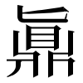（肆）畢，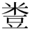（烝）。戊辰，曾（贈）。”“”作“”，舊誤釋爲“鼒”讀爲“在”，陳劍已論其誤，參陳劍：《甲骨金文舊釋“䵼”之字及相關諸字新釋》，上海：復旦大學出版社，2008年，第32—33頁。“贈”舊多與《周礼·春官》“冬堂贈”相聯繫，考慮到畢地爲周代先王墓地所在，而烝、贈爲時王對畢地舉行肆祭時接連兩天的具體祭祀行爲，該“贈”是否也與喪葬義的“贈”有關，值得思考。商周高等級墓葬周圍多有祭祀坑，比較祭祀坑中物品與墓葬内物品的時代可以看出，這些物品並不均是同時埋藏，祭祀坑中物品的埋藏時間取決於祭祀活動發生的具體時刻，後續每一次祭祀都可能會有新的祭祀坑產生，於這種祭祀坑中埋藏器物的行爲是否也可稱作“贈”，目前還沒有更多證據，姑附於此，以待後論。
方勤，張濤主編：《金道錫行：蘇家壟國家考古遺址公園印記》，第140—144頁。
該照片爲筆者於博物館實拍，《金道錫行：蘇家壟國家考古遺址公園印記》一書未公佈兩件簋的銘文照片。
M48與M92隨葬的四件銅鬲形制亦相近，不知是兩人生前共同使用之器，還是死後所作明器，但僅從其形制相近，便足以判斷兩人關係密切。
方勤，張濤主編：《金道錫行：蘇家壟國家考古遺址公園印記》，第21頁。
凡國棟：《曾國青銅器銘文選萃》，武漢：崇文書局，2024年，第134頁。凡先生於書中僅寫出釋文，無說。
即郭沫若主編：《甲骨文合集》，北京：中華書局，1978—1982年。文中簡稱爲《合集》，不另出注。
即彭邦炯等：《甲骨文合集補編》，北京：語文出版社，1999年。文中簡稱爲《合補》，不另出注。
參蔡哲茂：《說甲骨文葬字及其相其問題》，《蔡哲茂學術文集·第一卷：甲骨文卷（一）》，新北：花木蘭文化事業有限公司，2021年，第225—236頁；張昂：《說“死”“葬”》，《出土文獻》2024年第4期，第34—52+97頁。
上述文字考釋從鞠煥文之說，參鞠煥文：《古文字“葬”字簡釋》，《中國文字研究》（第二十三輯），上海：上海書店出版社，2016年，第46—49頁。

